МОДУЛЬ 2. Разработка алгоритма и создание приложения (Авторизация + Список товаров)

Дата выполнения: 04.04.26
Выполнила: Иванюк А.В.

- Описание выполненных действий

- Разработка блок-схемы алгоритма
Разработана блок-схема алгоритма работы приложения в соответствии с ГОСТ 19.701-90 (см. Рисунок 1). Блок-схема создана с использованием онлайн-инструмента PlantUML.
Блок-схема отображает следующие этапы работы приложения:
1. Запуск приложения и открытие окна авторизации
2. Выбор пользователя: вход как гость или авторизация по логину/паролю
3. Проверка введённых данных в базе данных PostgreSQL
4. Определение роли пользователя (Гость, Клиент, Менеджер, Администратор)
5. Открытие окна со списком товаров
6. Отображение ФИО пользователя в правом верхнем углу
7. Обработка кнопки "Выход" (возврат к окну авторизации)
8. Завершение работы программы
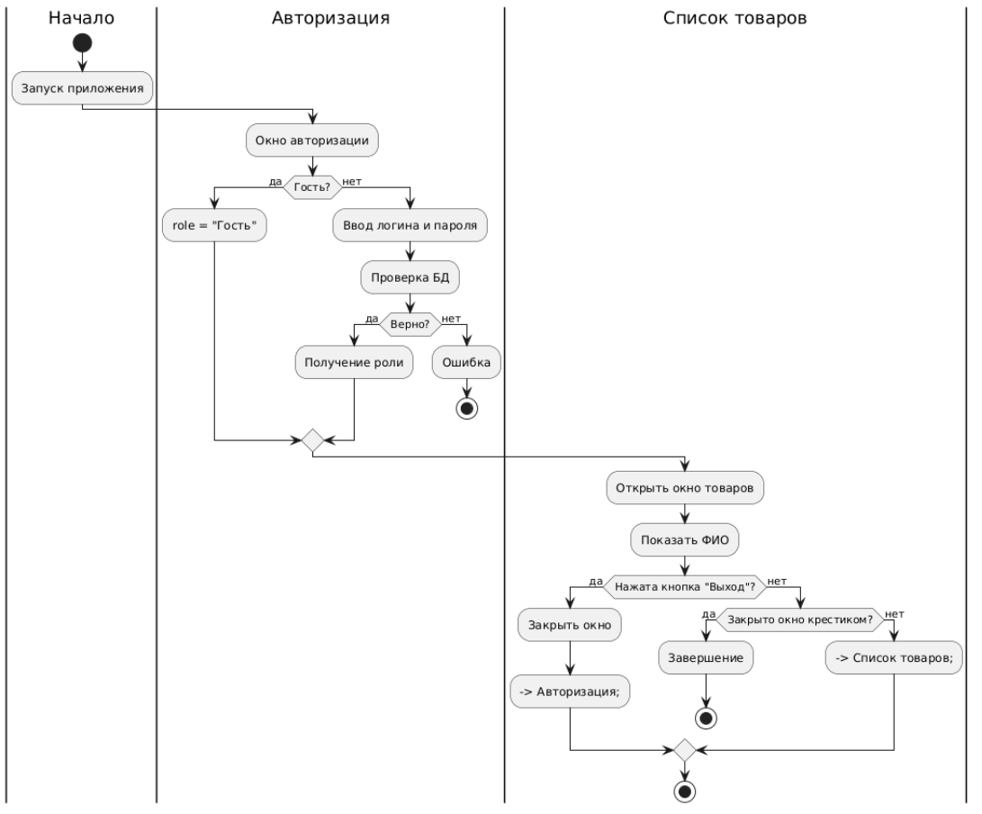
Рисунок 1. Блок-схема алгоритма работы приложения.
- Подключение базы данных к приложению
Разработано приложение на платформе C# Windows Forms .NET Framework. Для подключения к базе данных PostgreSQL использована библиотека Npgsql.
Создан класс DatabaseHelper.cs, содержащий методы:
- GetConnection() – получение подключения к базе данных
- ExecuteQuery(string query) – выполнение SQL-запроса и возврат результата в виде DataTable

- Реализация окна подключения
Разработана форма LoginForm.cs со следующим функционалом:
Элементы формы:
- Два текстовых поля: для ввода логина и пароля
- Кнопка "Войти" – выполняет проверку данных
- Кнопка "Вход как гость" – пропускает авторизацию
Проверка логина и пароля:
SELECT u.user_id, u.full_name, r.role_name
FROM Users u
JOIN Roles r ON u.role_id = r.role_id
WHERE u.login = {login} AND u.password_hash = {password}
При успешной авторизации:
- Определяется роль пользователя
- Открывается форма со списком товаров
- Окно авторизации скрывается
При ошибке выводится сообщение "Неверный логин или пароль!"
4. Разграничение прав доступа
После успешной авторизации определяется роль пользователя и предоставляется соответствующий доступ:
- Гость: просмотр товаров
- Авторизованный клиент: просмотр товаров
- Менеджер: просмотр товаров, просмотр заказов
- Администратор: полный доступ к товарам и заказам
В правом верхнем углу окна товаров отображается ФИО авторизованного пользователя или "Гость".
- Реализация списка товаров
Разработана форма ProductsForm.cs с выводом таблицы товаров (DataGridView).
SQL-запрос для получения данных:
SELECT
article AS Артикул,
name AS Наименование,
category AS Категория,
description AS Описание,
brand AS Производитель,
supplier AS Поставщик,
quantity AS Количество,
unit AS Ед_изм,
price AS Цена,
discount AS Скидка
FROM Products
WHERE is_active = 1
ORDER BY name
Выводимые поля:
- Наименование
- Категория
- Описание
- Производитель
- Поставщик
- Цена
- Единица измерения
- Количество
- Скидка

- Подсветка строк и отображение цены со скидкой
Отображение цены со скидкой:
- Если скидка > 15: строка с товаром подсвечивается зеленым цветом
- Если товара нет: строка подсвечивается голубым цветом
- Если скидка > 0: основная цена отображается красным цветом и перечёркнута
- Рядом в отдельной колонке отображается итоговая цена чёрным цветом
- Если скидки нет: отображается только обычная цена

- Реализация кнопки «Выход»
На форме ProductsForm расположена кнопка "Выход". При её нажатии:
- Текущее окно со списком товаров закрывается
- Открывается окно авторизации
При закрытии окна через крестик программа полностью завершает работу
- Скриншоты результата
1. Окно авторизации (см. Рисунок 2).
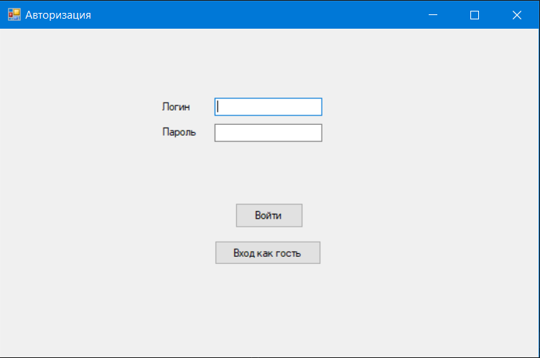
Рисунок 2. Окно авторизации
2. Список товаров (вход как гость) (см. Рисунок 3).
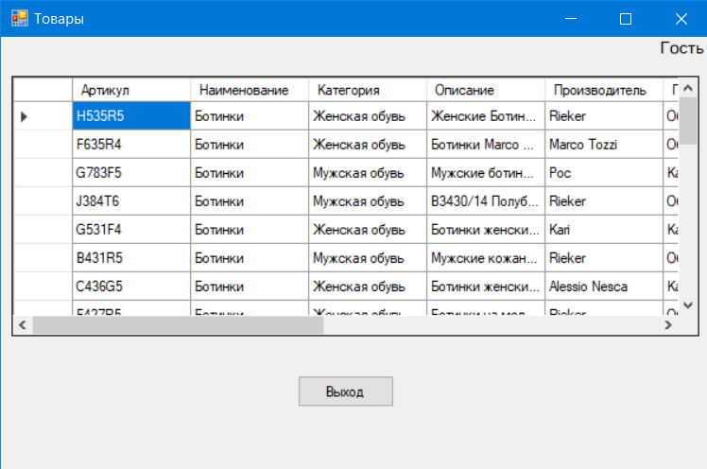
Рисунок 3. Список товаров (Гость)
3. Список товаров (вход пользователя) (см. Рисунок 4)
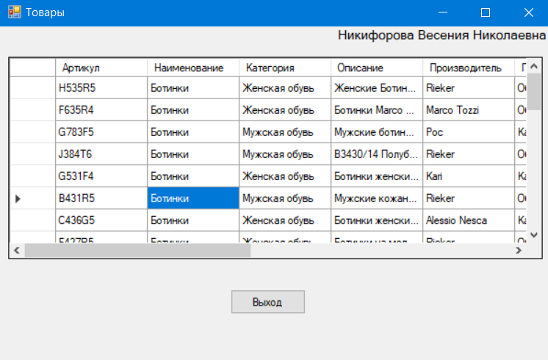
Рисунок 4. Список товаров (пользователь)
4. Подсветка строк в таблице товаров и отображение цены со скидкой (см. Рисунок 5)

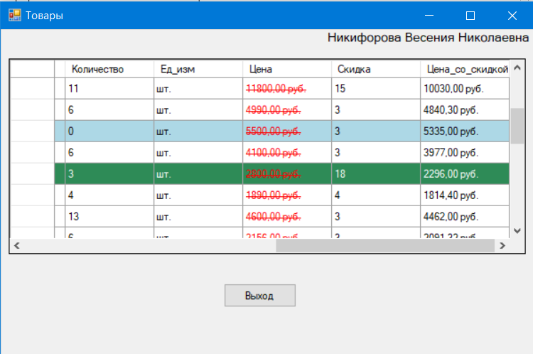
Рисунок 5. Подсветка строк в таблице товаров и отображение цены со скидкой
5. Работа кнопки «Выход» (возврат на окно авторизации) (см. Рисунок 6).
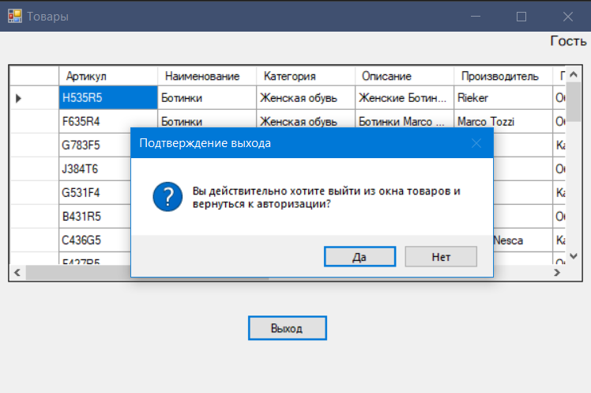
Рисунок 6. Работа кнопки "Выход"

- Перечень загруженных файлов
1. Отчёт_Модуль2_Иванюк.docx (Текстовый отчёт)
2. BlockDiagram.pdf (Блок-схема алгоритма)
3. ShoeStoreApp.exe (Исполняемый файл приложения)
4. Исходный код (папка ShoeStoreApp)
5. screenshot_login.png (Скриншот окна авторизации)
6. screenshot_guest.png (Скриншот списка товаров (гость))
7. screenshot_user.png (Скриншот списка товаров (пользователь))
8. screenshot_highlight_ price.png (Скриншот подсветки строк и цены со скидкой)
9. screenshot_logout.png (Скриншот работы кнопки "Выход")

Все файлы загружены в репозиторий в папку Module2: https://github.com/ivaniukalekss-sketch/demo-exam.git

- Вывод
В ходе выполнения Модуля 2 разработано приложение для интернет-магазина обуви на платформе C# Windows Forms с подключением к базе данных PostgreSQL.
Реализовано окно авторизации, позволяющее пользователю войти по логину и паролю из базы данных или продолжить как гость. При успешной авторизации определяется роль пользователя (администратор, менеджер, авторизованный клиент или гость), после чего открывается окно со списком товаров, где в правом верхнем углу отображается ФИО пользователя.
В таблице товаров выводятся все необходимые поля: наименование, категория, описание, производитель, поставщик, цена, единица измерения, количество и скидка. Реализована подсветка строк: зелёным фоном выделяются товары со скидкой более 15 процентов, голубым фоном – товары, отсутствующие на складе. Для товаров со скидкой основная цена отображается красным цветом и перечёркнута, а рядом чёрным цветом показывается итоговая цена с учётом скидки.
Кнопка «Выход» возвращает пользователя на окно авторизации, при этом выводится сообщение с подтверждением выхода. Приложение обрабатывает все возможные ошибки (неверный логин или пароль, пустые поля, проблемы с подключением к базе данных) и не аварийно завершает работу.
Разработана блок-схема алгоритма работы приложения в соответствии с ГОСТ 19.701-90.

